**вариант 1**

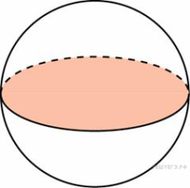**1..** Пло­щадь боль­шо­го круга шара равна 41. Най­ди­те пло­щадь по­верх­но­сти шара.

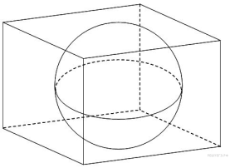

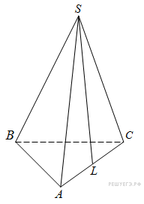**2.** В куб впи­сан шар ра­ди­у­са 3. Най­ди­те объем куба.

**3.** В пра­виль­ной тре­уголь­ной пи­ра­ми­де *SABC* точка  *L* — се­ре­ди­на ребра *AC*, *S* — вер­ши­на. Из­вест­но, что *BC* = 6, а *SL* = 5. Най­ди­те пло­щадь бо­ко­вой по­верх­но­сти пи­ра­ми­ды.

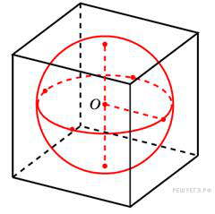

**4.** В куб с реб­ром 21 впи­сан шар. Най­ди­те объем этого шара, де­лен­ный на http://reshuege.ru/formula/52/522359592d78569a9eac16498aa7a087p.png.

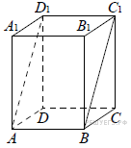

**5.**  В пря­мо­уголь­ном па­рал­ле­ле­пи­пе­де*ABCDA*1*B*1*C*1*D*1 из­вест­ны длины рёбер: *AB* = 7, *AD* = 40 , *AA*1 = 9. Най­ди­те пло­щадь се­че­ния па­рал­ле­ле­пи­пе­да плос­ко­стью, про­хо­дя­щей через точки *A*,  *B* и *C*1.

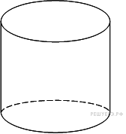

**6.** Длина окруж­но­сти ос­но­ва­ния ци­лин­дра равна 1. Пло­щадь бо­ко­вой по­верх­но­сти равна 2. Най­ди­те вы­со­ту ци­лин­дра.

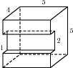

**7.** Най­ди­те объем мно­го­гран­ни­ка, изоб­ра­жен­но­го на ри­сун­ке (все дву­гран­ные углы пря­мые).

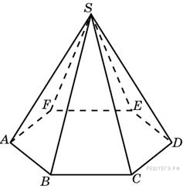

**8.** Объем пра­виль­ной ше­сти­уголь­ной пи­ра­ми­ды 2592. Сто­ро­на ос­но­ва­ния равна 12. Най­ди­те бо­ко­вое ребро.

**Задание 8 вариант 1**

**1..** Пло­щадь боль­шо­го круга шара равна 41. Най­ди­те пло­щадь по­верх­но­сти шара.



**2.** В куб впи­сан шар ра­ди­у­са 3. Най­ди­те объем куба.

**3.** В пра­виль­ной тре­уголь­ной пи­ра­ми­де *SABC* точка  *L* — се­ре­ди­на ребра *AC*, *S* — вер­ши­на. Из­вест­но, что *BC* = 6, а *SL* = 5. Най­ди­те пло­щадь бо­ко­вой по­верх­но­сти пи­ра­ми­ды.



**4.** В куб с реб­ром 21 впи­сан шар. Най­ди­те объем этого шара, де­лен­ный на http://reshuege.ru/formula/52/522359592d78569a9eac16498aa7a087p.png.



**5.**  В пря­мо­уголь­ном па­рал­ле­ле­пи­пе­де*ABCDA*1*B*1*C*1*D*1 из­вест­ны длины рёбер: *AB* = 7, *AD* = 40 , *AA*1 = 9. Най­ди­те пло­щадь се­че­ния па­рал­ле­ле­пи­пе­да плос­ко­стью, про­хо­дя­щей через точки *A*,  *B* и *C*1.



**6.** Длина окруж­но­сти ос­но­ва­ния ци­лин­дра равна 1. Пло­щадь бо­ко­вой по­верх­но­сти равна 2. Най­ди­те вы­со­ту ци­лин­дра.



**7.** Най­ди­те объем мно­го­гран­ни­ка, изоб­ра­жен­но­го на ри­сун­ке (все дву­гран­ные углы пря­мые).



**8.** Объем пра­виль­ной ше­сти­уголь­ной пи­ра­ми­ды 2592. Сто­ро­на ос­но­ва­ния равна 12. Най­ди­те бо­ко­вое ребро.

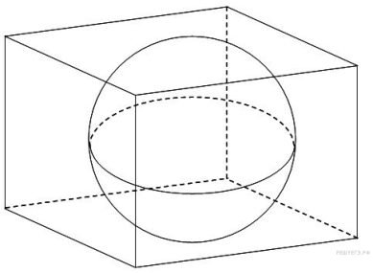Задание 8 вариант 2

1. 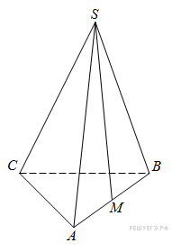В куб впи­сан шар ра­ди­у­са 3. Най­ди­те объем куба.
2. В пра­виль­ной тре­уголь­ной пи­ра­ми­де *SABC* точка *M* – се­ре­ди­на ребра *AB*, *S* – вер­ши­на. Из­вест­но, что *BC* = 3, а пло­щадь бо­ко­вой по­верх­но­сти пи­ра­ми­ды равна 45. Най­ди­те длину от­рез­ка *SM*.

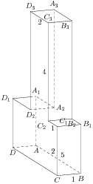

1. Най­ди­те квад­рат рас­сто­я­ния между вер­ши­на­ми *B* и *D*2 мно­го­гран­ни­ка, изоб­ра­жен­но­го на ри­сун­ке. Все дву­гран­ные углы мно­го­гран­ни­ка пря­мые.

1. В пра­виль­ной тре­уголь­ной приз­ме *ABCA*1*B*1*C*1 сто­ро­ны ос­но­ва­ний равны 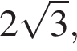 бо­ко­вые рёбра равны 5. Най­ди­те пло­щадь се­че­ния приз­мы плос­ко­стью, про­хо­дя­щей через се­ре­ди­ны рёбер *AB*, и *A*1*B*1 и точку *С*.

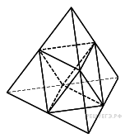

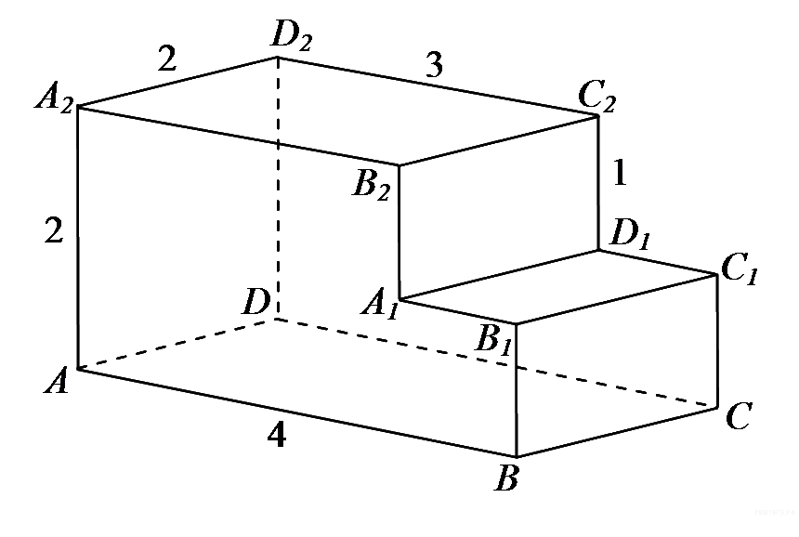**5** Объём тет­ра­эд­ра равен 19. Най­ди­те объём мно­го­гран­ни­ка, вер­ши­на­ми ко­то­ро­го яв­ля­ют­ся се­ре­ди­ны рёбер дан­но­го тет­ра­эд­ра.

**6.**Най­ди­те рас­сто­я­ние между вер­ши­на­ми http://reshuege.ru/formula/9d/9d5ed678fe57bcca610140957afab571p.png и http://reshuege.ru/formula/f0/f0350e5818b058dbcfd95f155e417f6ap.png мно­го­гран­ни­ка, изоб­ра­жен­но­го на ри­сун­ке. Все дву­гран­ные углы мно­го­гран­ни­ка пря­мые.

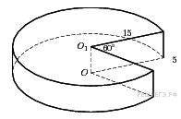

1. Най­ди­те объем http://reshuege.ru/formula/52/5206560a306a2e085a437fd258eb57cep.png части ци­лин­дра, изоб­ра­жен­ной на ри­сун­ке. В от­ве­те ука­жи­те http://reshuege.ru/formula/de/deb73acdd28329de22c3967a7254130bp.png.

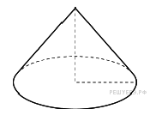

**8.**  Вы­со­та ко­ну­са равна 4, а диа­метр ос­но­ва­ния равен 6. Най­ди­те об­ра­зу­ю­щую ко­ну­са.

**Задание 8 вариант 3**

1. 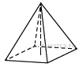В пра­виль­ной че­ты­рех­уголь­ной пи­ра­ми­де *SABCD* точка *O* — центр ос­но­ва­ния, *S* вер­ши­на, *SO* = 54, *AC* = 144. Най­ди­те бо­ко­вое ребро *SA*.
2. В пра­виль­ной четырёхуголь­ной пи­ра­ми­де вы­со­та равна 2, бо­ко­вое ребро равно 5. Най­ди­те её объём.
3. Шар, объём ко­то­ро­го равен http://ege.sdamgia.ru/formula/f6/f6e5a5e13f311bbb2d447e2de4830bd5p.png, впи­сан в куб. Най­ди­те объём куба.

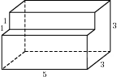

1. Най­ди­те пло­щадь по­верх­но­сти мно­го­гран­ни­ка, изоб­ра­жен­но­го на ри­сун­ке (все дву­гран­ные углы пря­мые).

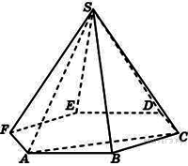

1. Объем тре­уголь­ной пи­ра­ми­ды *SABC*, яв­ля­ю­щей­ся ча­стью пра­виль­ной ше­сти­уголь­ной пи­ра­ми­ды *SABCDEF*, равен 23. Най­ди­те объем ше­сти­уголь­ной пи­ра­ми­ды.

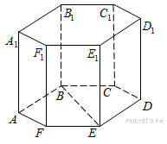

1. В пра­виль­ной ше­сти­уголь­ной приз­ме http://ege.sdamgia.ru/formula/51/519b6baaf105159347d0330cf83e4fc8p.png все ребра равны 1. Най­ди­те рас­сто­я­ние между точ­ка­ми http://ege.sdamgia.ru/formula/9d/9d5ed678fe57bcca610140957afab571p.png и http://ege.sdamgia.ru/formula/3a/3a3ea00cfc35332cedf6e5e9a32e94dap.png.

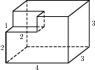

**7.** Най­ди­те объем мно­го­гран­ни­ка, изоб­ра­жен­но­го на ри­сун­ке (все дву­гран­ные углы пря­мые).

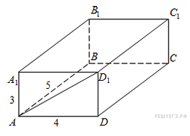

**8.** Най­ди­те рас­сто­я­ние между вер­ши­на­ми *А* и *Dhttp://ege.sdamgia.ru/formula/f5/f5b039033ff0f3e779cea9e58757f1d7p.png* пря­мо­уголь­но­го па­рал­ле­ле­пи­пе­да, для ко­то­ро­го *AB* = 5, *AD* = 4, *AAhttp://ege.sdamgia.ru/formula/f5/f5b039033ff0f3e779cea9e58757f1d7p.png* = 3.